Madrid, 12 de junio de 2020

audiencias JUEVES 11 de JUNIO

‘La casa fuerte’ arranca líder y duplica la oferta de Antena 3

Arrasó en su franja con 2,1 millones de espectadores y un 22,1% de share, con 13,7 puntos de ventaja sobre Antena 3, que marcó un 8,4%, y acogió el minuto de oro del jueves con más de 3,2M de espectadores

‘La casa fuerte: previo’ (17,1% y 2,8M) fue lo más visto del día y superó en 3,6 puntos a ‘El Hormiguero’ (13,5% y 2,2M)

Mediaset España volvió anoche a confirmar el éxito de su producción propia y la buena acogida de sus realities por parte de los espectadores con el estreno de ‘La casa fuerte’. Más de 2,1 millones de espectadores y un 22,1% de share elevaron al nuevo formato de Telecinco al liderazgo sin rival en su franja de emisión, sin dar opción al resto de ofertas en la competencia, duplicando ampliamente a su principal competidor, Antena 3, que registró un 8,4% de share con la emisión de la película ‘El Sr.y la Sra.Smith’ (8,7% y 979.000).
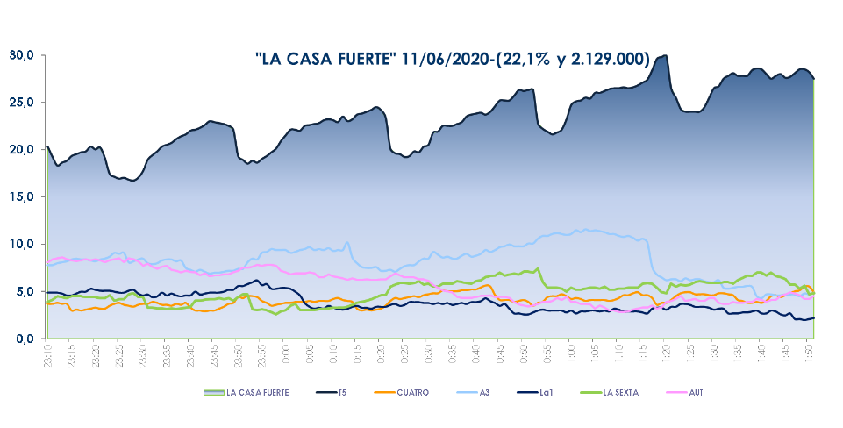
Además, creció hasta el 23,3% en target comercial, con los jóvenes de 25 a 34 años (29,7%) y de 13 a 24 años (25,4%) como principales seguidores y los mercados regionales de Murcia (30%), Asturias (29,3%), Canarias (28,2%), Galicia (27,3%) y Baleares (26,6%) con datos por encima del 25% de share. El arranque del nuevo reality acogió el minuto de oro de la jornada a las 23:10 horas, con 3.209.000 espectadores y un 20,3%.

Previamente, ‘La casa fuerte: previo’ fue lo más visto del día con un 17,1% de share y 2,8 M de espectadores. También lideró su franja de emisión con 3,6 puntos de ventaja sobre Antena 3, que marcó un 13,5% con ‘El Hormiguero’ (13,5% y 2,2 M).

Además, Telecinco volvió a ser la cadena con mayor audiencia del day time, con un 16,8%, con un nuevo liderazgo en la tarde, en la que marcó un 19,1% con ‘Sálvame’ como lo más visto con sus tres versiones: ‘Sálvame Limón’, con 1,8M y un 13,8%; ‘Sálvame Naranja’, con 2M y un 18,9%; y ‘Sálvame Tomate’, con 2,1M y un 19,3%. Esta última parte del programa volvió a superar a ‘Pasapalabra’, de Antena 3, seguido por 1,9M y un 16,9%. La distancia entre ambos espacios creció en el target comercial hasta más allá de los 7 puntos: ‘Sálvame Tomate’ elevó su dato por encima del 20% (20,3%) frente al descenso del concurso hasta el 13,2%.

En la mañana, franja también liderada por Telecinco con un 15,6%, triunfó de nuevo ‘El programa de Ana Rosa’, con un 15,8% y 627.000 seguidores, frente a ‘Espejo Público’, que anotó un 12,5% y 499.000.

Como resultado, Telecinco fue cadena más vista del jueves con un 16,9%, con 4,6 puntos por delante de Antena 3 (12,3%) y un 17,3% en prime time, con una distancia de más de 4 puntos sobre su competidor (12,9%). Además, su victoria creció aún más pasada la medianoche con un 23% en el late night, frente al 8,2% de Antena 3.

